LUIS
GOMEZ
CORREA

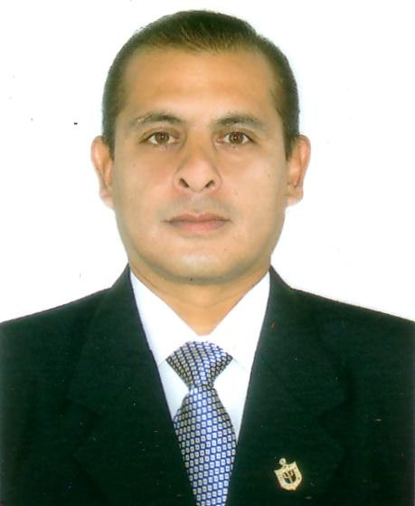
PERFIL PERSONAL
Psicólogo con capacidad para entablar relaciones interpersonales, con criterio y facilidad para el trato con clientes. Persona creativa y dinámica, con una actitud proactiva frente a los retos profesionales. Experiencia en el área de administración, producción, supervisión y control de eventos. Responsabilidad, honestidad completa e inmediata disposición para una capacitación permanente.
Universidad Alas Peruanas
Facultad de Ciencias del deporte
Psicología Aplicada al Deporte Enero - 2010
Asociación de Psicología del Deporte Argentina
VIII Congreso Nacional de Psicología del Deporte Noviembre. - 2009
Universidad San Martín de Porres
Facultad de Ciencias de la Comunicación, Turismo y Psicología
Licenciado en Psicología Mayo -2008
Vip Night7 Producción de Evento

Organización Integral de Eventos Abril-2005 Diciembre 2007
Universidad San Martín de Porres
Facultad de Ciencias de la Comunicación, Turismo y Psicología
Bachiller en Psicología Marzo - 2003
Universidad San Martín de Porres
Facultad de Ciencias de la Comunicación, Turismo y Psicología
Curso Integral de Sistemas Diciembre-2002
Universidad San Martín de Porres
Facultad de Ciencias de la Comunicación, Turismo y Psicología
Curso de Ingles Básico Diciembre-2001
Instituto Superior Training
Curso Integral de Administración y Sistemas Diciembre-2000

Organización Deportiva Tenis Prendel
Psicólogo Deportivo Mayo-2008– Diciembre 2009
Federación Peruana de Voleibol
Psicólogo Deportivo Agosto - Diciembre 2009
Eventos & Servicio de Catering Club AELU
Administración y Supervisión de Eventos Octubre 2006- Dic. 2008
Asociación Estadio la Unión
Psicólogo Deportivo Enero-2005 - Octubre-2006
Instituto Nacional de Cultura
Administración de Auditorios y Espacios Enero-2004-Agosto- 2006
Instituto Peruano del Deporte (IPD)
Psicólogo Deportivo Marzo 2003-Diciembre-2004
Espressamente
Asistente de Gerencia Producción y Eventos Enero- Diciembre- 2003
Empresa Fast Ticket
Asistente de Gerencia en Supervisión de
Eventos Enero- Diciembre- 2002

A DISPOSICION DE SER REQUERIDAS

Dirección:
Calle Rodin Nº 254
Urb. La Calera de la Merced Surco
Teléfono: (51 -1)4497696
Celular: (51 -1) 993929241

Fecha de Nac.: 28 /02/1968
Lugar de Nac.: Lima
D.N.I. : 06681291
C.Ps.Perú :13799

Correo Electrónico
lgomezc28@gmail.com
lhgomez37@hotmail.com

ESTUDIOS REALIZADOS
EXPERIENCIA LABORAL
REFERENCIA PERSONALES
DATOS PERSONALES

